Hərbi biletlərin formasının təsdiq edilməsi haqqında

AZƏRBAYCAN RESPUBLİKASI NAZİRLƏR KABİNETİNİN QƏRARI

“Hərbi vəzifə və hərbi xidmət haqqında” Azərbaycan Respublikasının Qanununda dəyişikliklər edilməsi barədə” Azərbaycan Respublikasının 2014-cü il 30 dekabr tarixli 1159-IVQD nömrəli Qanununun tətbiqi haqqında” Azərbaycan Respublikası Prezidentinin 2015-ci il 2 fevral tarixli 451 nömrəli Fərmanının 1.3-cü bəndinin icrasını təmin etmək məqsədi ilə Azərbaycan Respublikasının Nazirlər Kabineti qərara alır:
1. “Hərbi biletin forması” təsdiq edilsin (1 nömrəli əlavə).
2. “Ehtiyatda olan zabitin hərbi biletinin forması” təsdiq edilsin (2 nömrəli əlavə).
3. Bu qərar imzalandığı gündən qüvvəyə minir.

Azərbaycan Respublikasının Baş naziri Artur Rasi-zadə

Bakı şəhəri, 4 dekabr 2015-ci il
№ 375

Azərbaycan Respublikası Nazirlər
Kabinetinin 2015-ci il 4 dekabr
tarixli 375 nömrəli qərarı ilə
təsdiq edilmişdir

1 nömrəli əlavə

Hərbi biletin forması

Hərbi biletin çöl üzü
(tünd qırmızı rəngli cild)

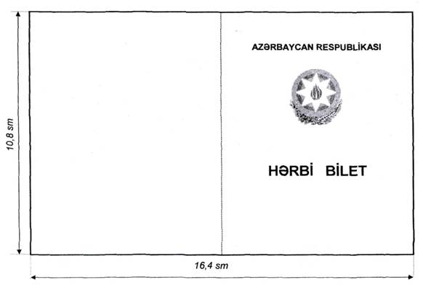

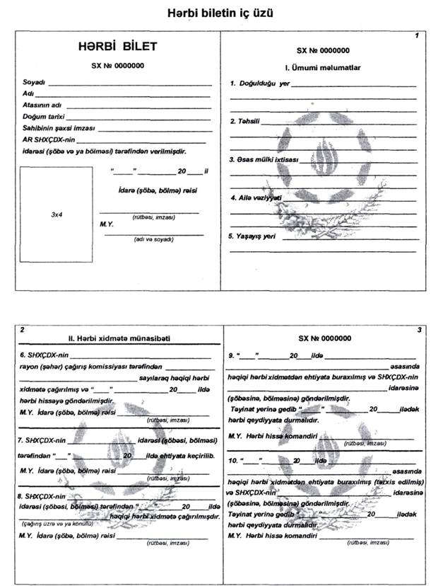
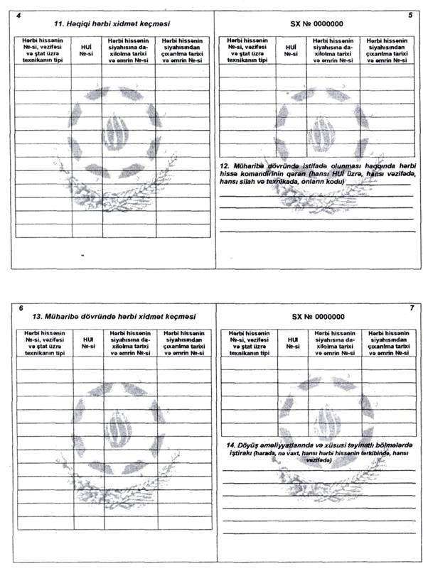
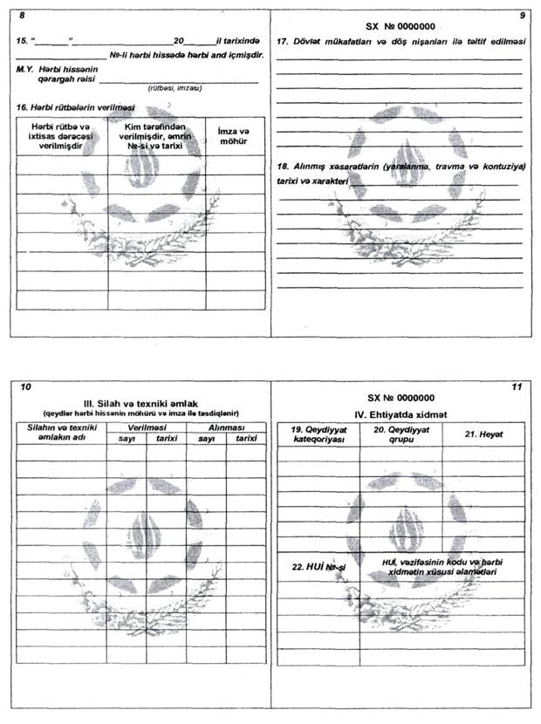
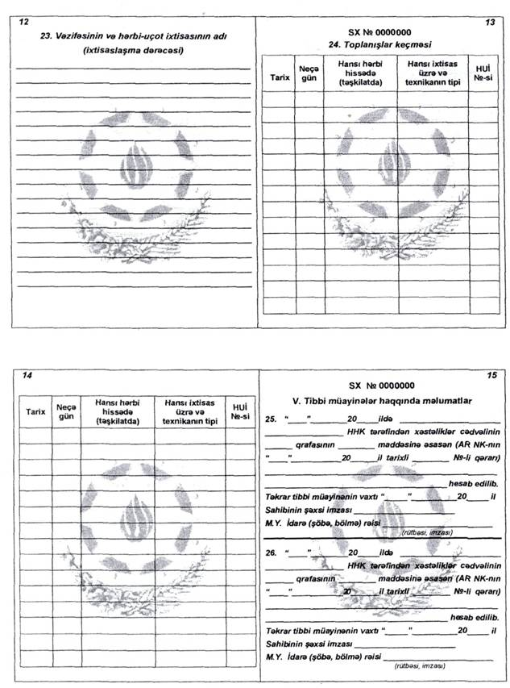
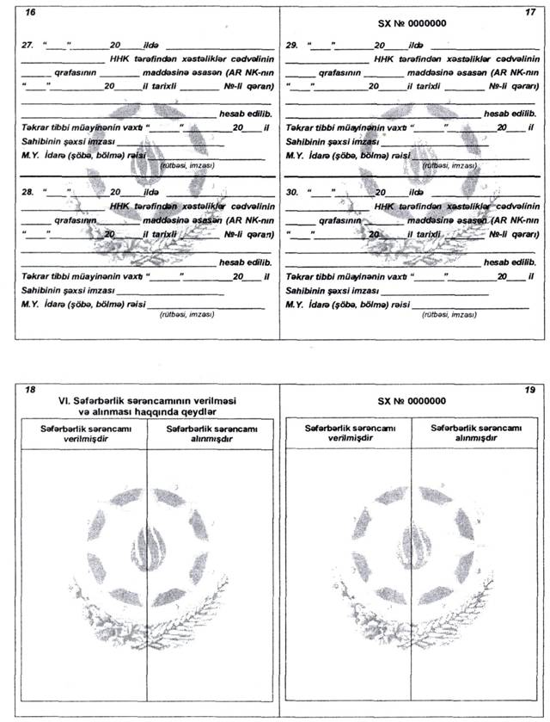
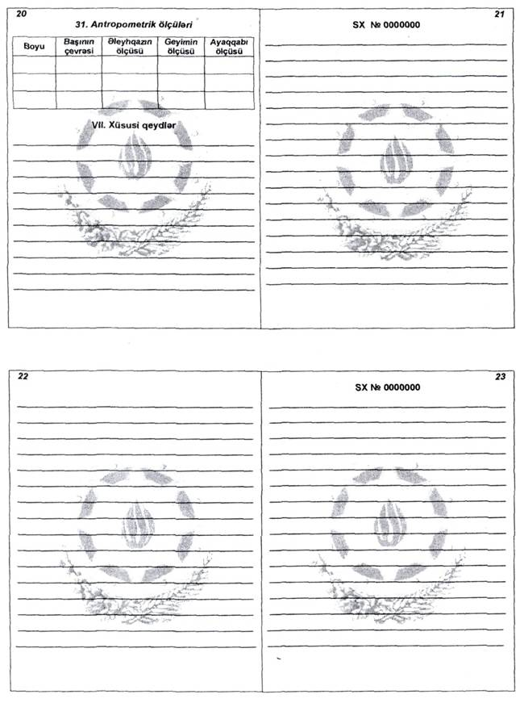
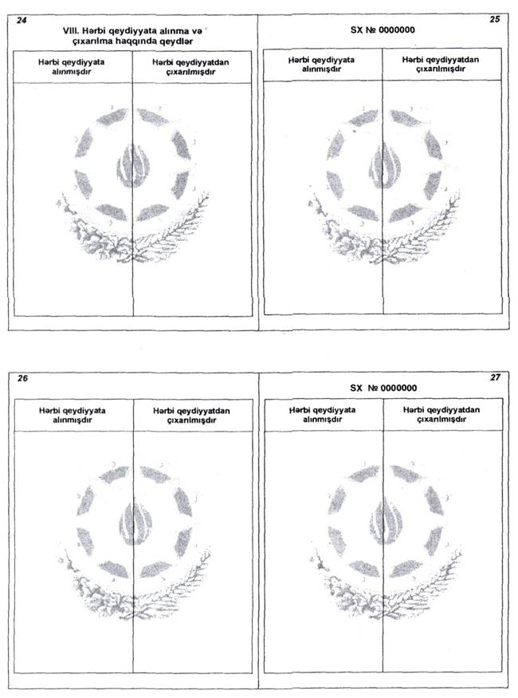
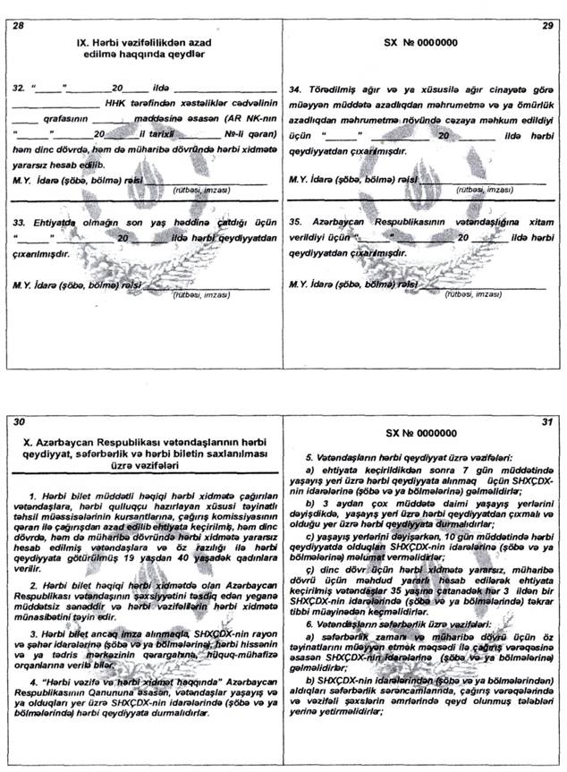
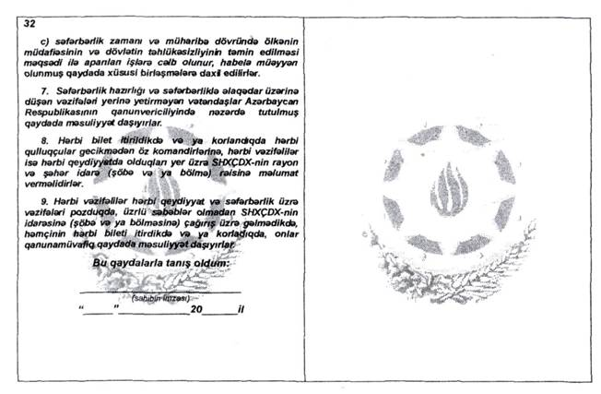

Azərbaycan Respublikası Nazirlər
Kabinetinin 2015-ci il 4 dekabr
tarixli 375 nömrəli qərarı ilə
təsdiq edilmişdir

2 nömrəli əlavə

Ehtiyatda olan zabitin
hərbi biletinin forması

Ehtiyatda olan zabitin hərbi biletinin çöl üzü
(tünd yaşıl rəngli cild)

